22 мая 2023 года
прошла III онлайн- олимпиада по ментальной арифметике среди воспитанников детских садов города Ярославля.
В финале приняли участие 13 детских садов 28 дошкольников 5-ти, 6-ти, 7-ти лет.
ДОУ №№ 6,10,21,41, 84, 97,106,120,150, 212,215, 218,235

Преодолев отборочные туры в своих детских садах,
в финале олимпиады среди детей 5-6 лет победили

номинация «Счет - столбцы »
1 место- воспитанник МДОУ «Детского сада № 106,212,97»,
2 место воспитанник МДОУ «Детского сада № 10, 120»,
3 место воспитанник МДОУ «Детского сада № 21».

номинация «Ментальный счет», мальчики 6 лет
1 место- воспитанник МДОУ «Детского сада № 84, 97 »,
2 место воспитанник МДОУ «Детского сада № 218, 106»,
3 место воспитанник МДОУ «Детского сада № 6, 215 ».

номинация «Ментальный счет», девочки 6 лет
1 место- воспитанник МДОУ «Детского сада № 222 »,
2 место воспитанник МДОУ «Детского сада № 218, 212»,
3 место воспитанник МДОУ «Детского сада 21, 6, 41 ».

номинация «Ментальный счет -двузначные числа», дети 7-го г.ж.
(2 год обучения)
1 место- воспитанник МДОУ «Детского сада № 235,120»,
2 место воспитанник МДОУ «Детского сада № 218»
3 место воспитанник МДОУ «Детского сада № 150»

номинация «Счет на скорость 6 лет»
1 место- воспитанник МДОУ «Детского сада № 235,120»,
2 место воспитанник МДОУ «Детского сада № 150, 218»

ФОТООТЧЕТ
Счет , дети 5-6 лет
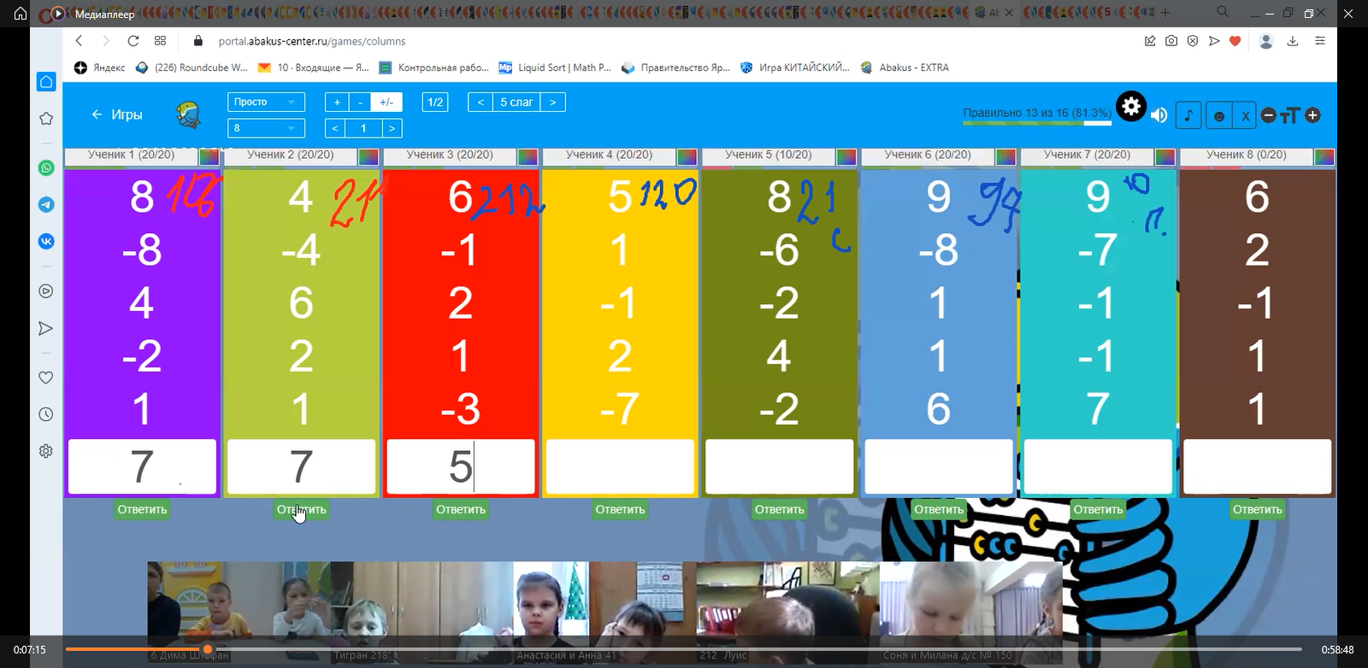
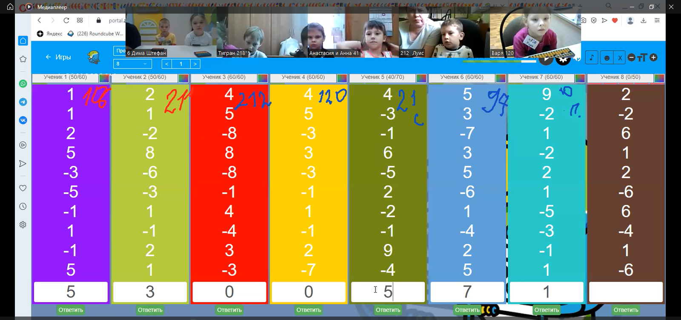

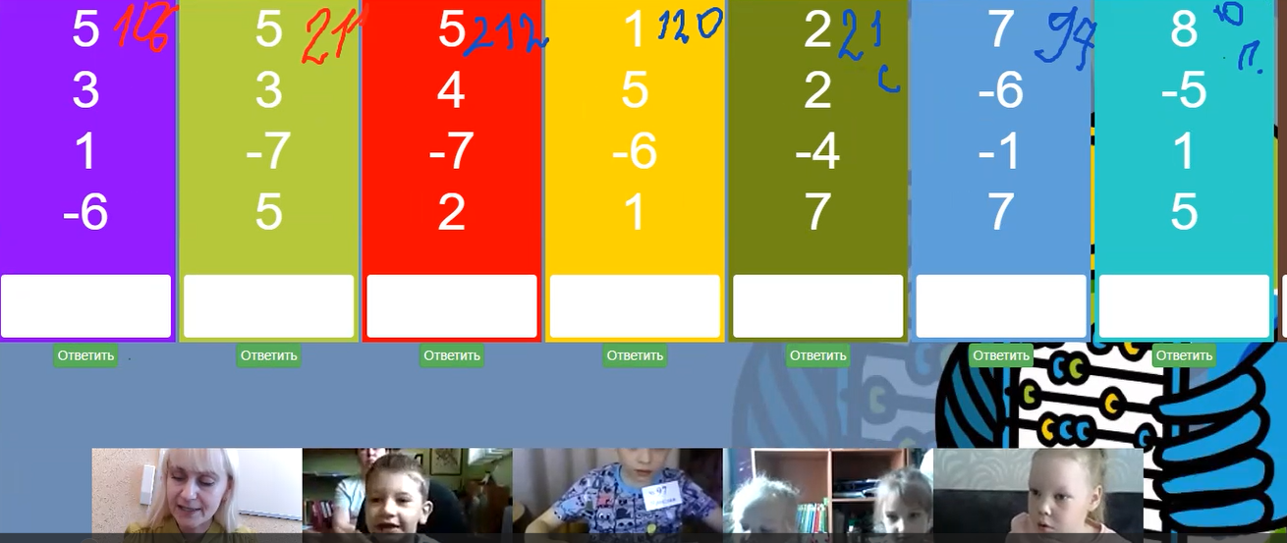

Ментальный счет – дошкольники 6-7 лет
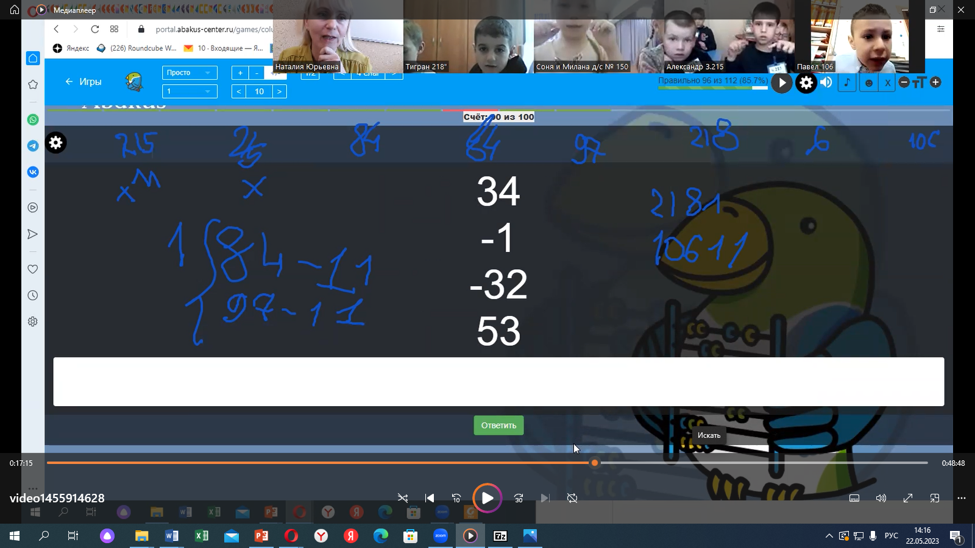
Ментальный счет – девочки
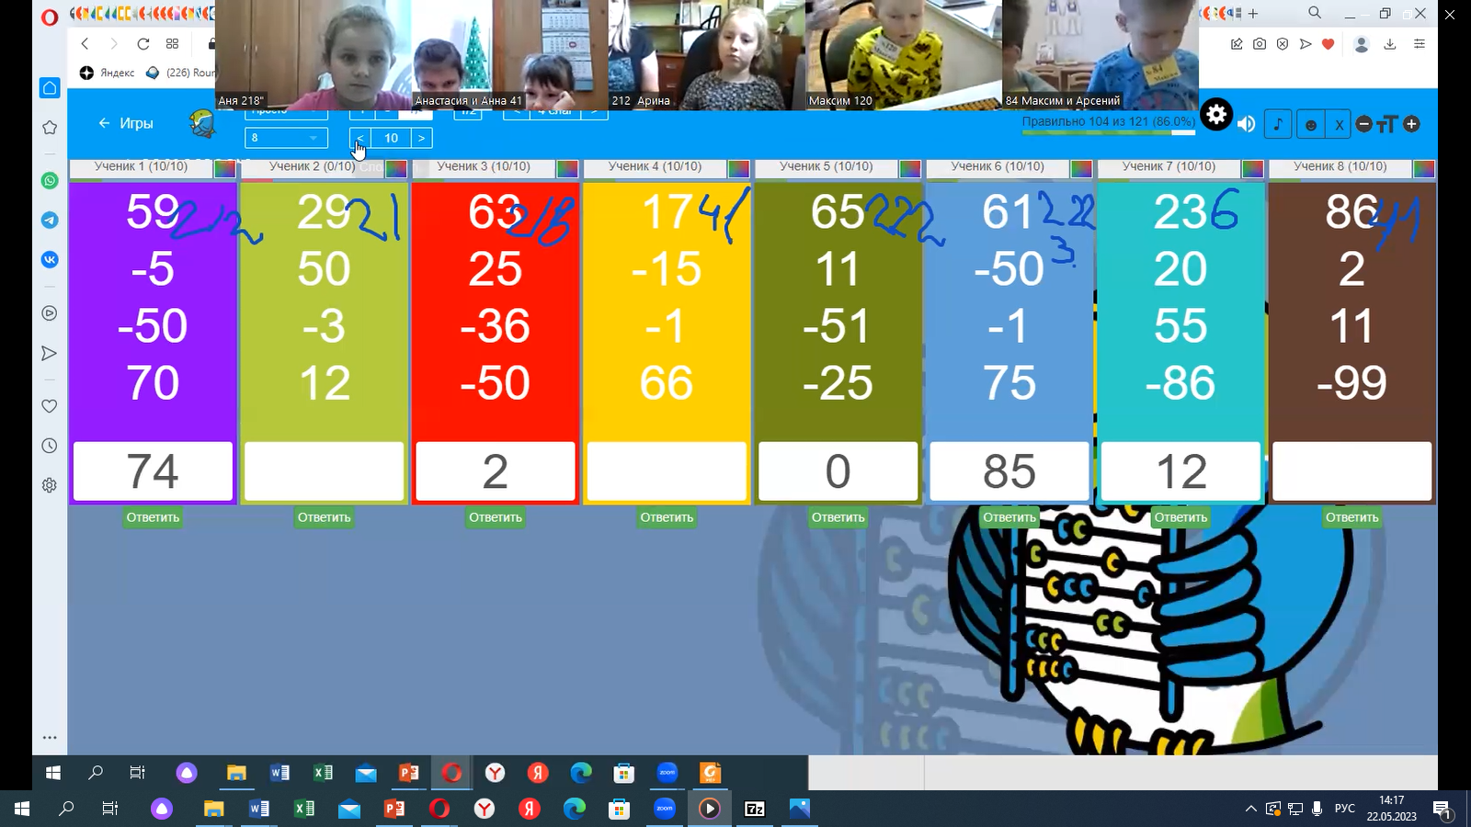

Ментальный счет – двузначные числа
